**Операционные системы**

(Методы и технологии управления ОС Windows на основе использования языка командной оболочки и сценариев)

**Лекция 4**

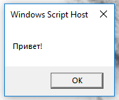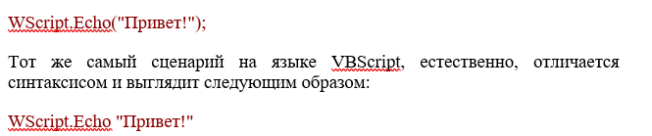**Сервер сценариев WSH. Языки сценариев VBScript и JScript**

Задание 1

Задание 2

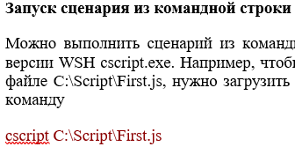

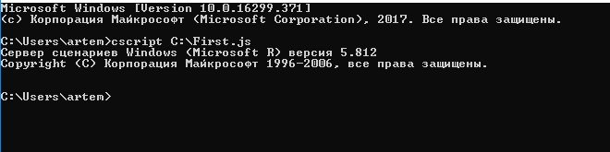

Задание 3

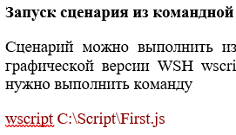

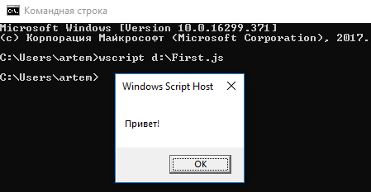

Задание 4

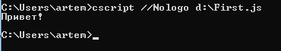

Задание 5

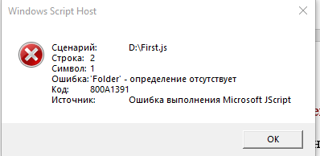

Ошибка из-за нехватки прав пользования